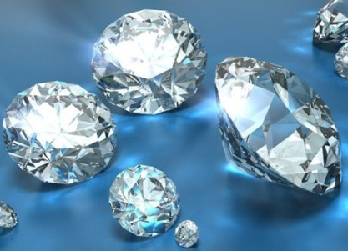
Алмаз (старое название – адамас), от греческого ἀδάμας – «несокрушимый», представляет собой типичный ковалентный кристалл
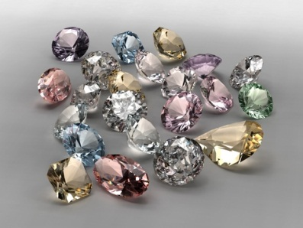
- обладает высокой прочностью
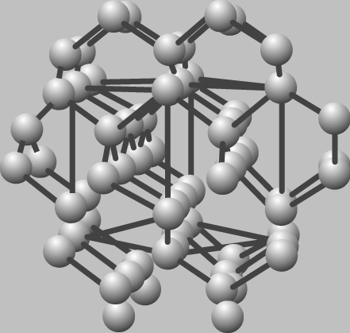
- применяется в промышленности, технике, в резцах, ножах, бурах, режущих и точильных дисках и т.п.

- состоит только из одного элемента – углерода

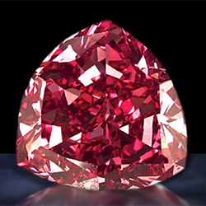
- разновидностей алмазов: розовый, синий, зеленый, красный, желтый алмаз «Таффани», голубой алмаз «Портер-Родс»

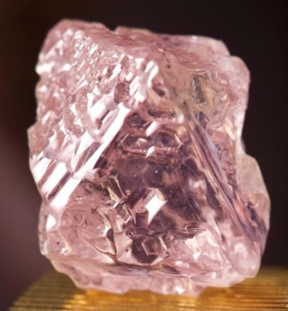

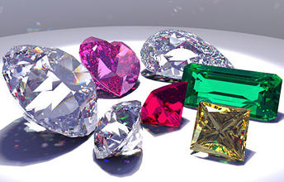
- искусственные алмазы, создаются при высоком давлении и низкой температуре

